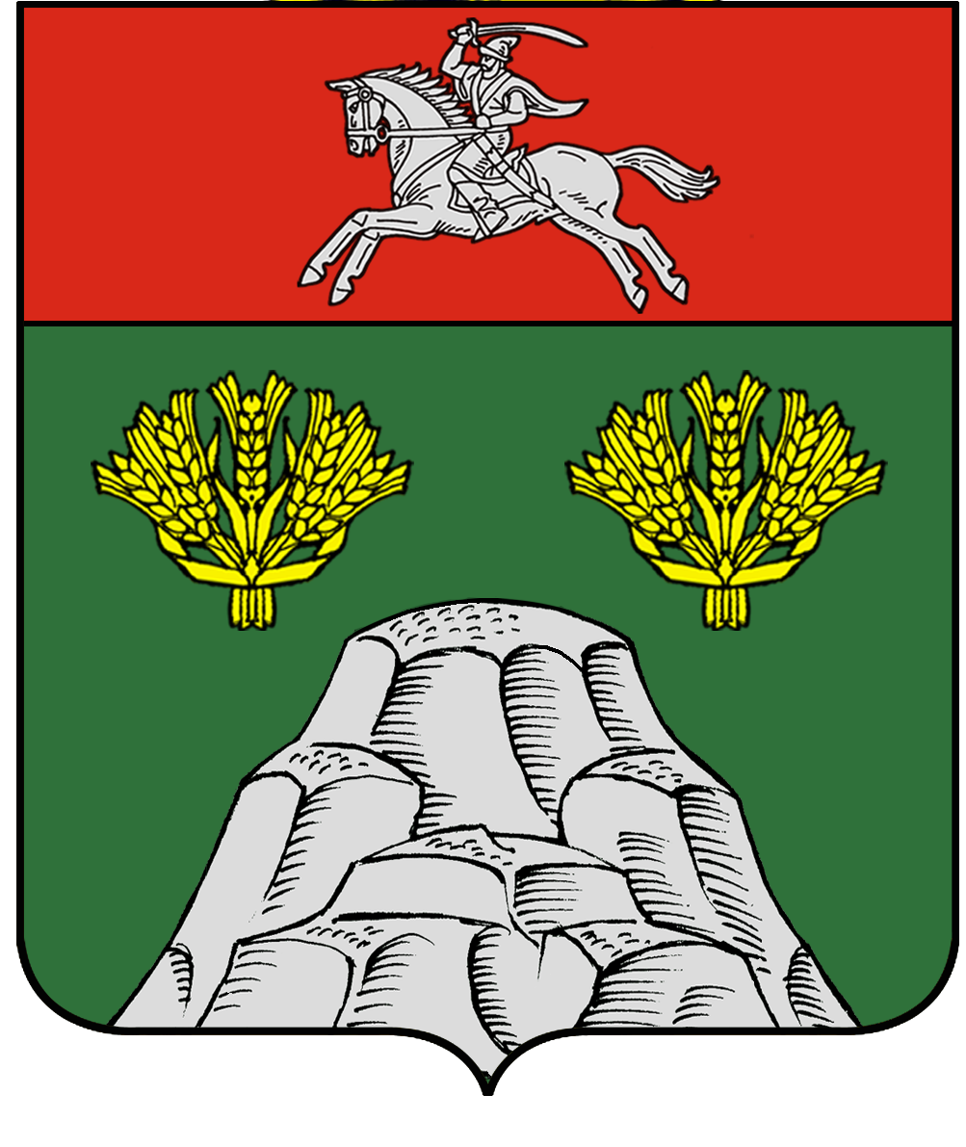

РОССИЙСКАЯ ФЕДЕРАЦИЯ
АДМИНИСТРАЦИЯ БЕЛОГОРСКОГО
СЕЛЬСКОГО ПОСЕЛЕНИЯ
КУМЫЛЖЕНСКОГО МУНИЦИПАЛЬНОГО РАЙОНА
ВОЛГОГРАДСКОЙ ОБЛАСТИ

ПОСТАНОВЛЕНИЕ
От «26» июня 2018 года №35

О внесении изменений в постановление администрации Белогорского сельского поселения Кумылженского муниципального района Волгоградской области от 31.10.2016г № 52 «Об утверждении порядка установления должностного оклада руководителя муниципального казенного учреждения культуры «Белогорский центр культуры и библиотечного обслуживания», подведомственного администрации Белогорского сельского поселения Кумылженского муниципального района Волгоградской области.»

Во исполнение подпункта «а» пункта 1 перечня поручений Президента РФ от 28.10.2015г. №Пр-2405 , а также в связи с письмом Минтруда России от 24.05.2017г №14-1/10/П-3236 и письмом Минкультуры России от 15.06.2017г №172-01.1-39-нм, письма комитета культуры Волгоградской области от 03.05.2018г №15-01-11/2283,в целях приведения в соответствии с Едиными рекомендациями по установлению на федеральном, региональном и местном уровнях систем оплаты труда работников государственных и муниципальных учреждений на 2018 год, утвержденными решением трехсторонней комиссии по регулированию социально-трудовых отношений от 22.12.2017г,
постановляю:

1. Внести в постановление администрации Белогорского сельского поселения Кумылженского муниципального района Волгоградской области от 31.10.2016г № 52 «Об утверждении порядка установления должностного оклада руководителя муниципального казенного учреждения культуры «Белогорский центр культуры и библиотечного обслуживания», подведомственного администрации Белогорского сельского поселения Кумылженского муниципального района Волгоградской области» (далее постановление) следующие изменения :
1.1 Пункт 4 постановления читать в следующей редакции:
«4. Штатная численность работников учреждения, используемая для установления группы по оплате труда, и порядок установления должностного оклада по таким группам:
1 группа: до 15 единиц - размер должностного оклада составляет 14060,00 рублей;
2 группа: от 15 до 25 единиц - размер должностного оклада составляет 16280,00 рублей;
3 группа: от 25 до 35 единиц - размер должностного оклада составляет 18500,00 рублей;
4 группа: свыше 35 единиц - размер должностного оклада составляет 20720,00 рублей.»
2. Постановление вступает в силу со дня его подписания и распространяет свое действие на отношения, возникшие с 01.06.2018г., и подлежит обнародованию путем размещения в Белогорской сельской библиотеке, а также в сети Интернет на официальном сайте Белогорского сельского поселения Кумылженского муниципального района Волгоградской области.
3. Контроль за исполнением настоящего постановления оставляю за собой.

Глава Белогорского
сельского поселения Е.И.Пономарева

